Učíme se ve škole pro předškoláky
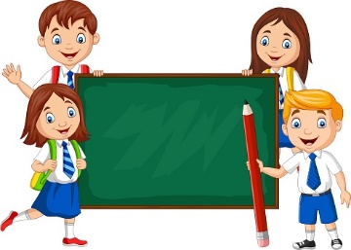
Učíme se ve škole je ucelený program pro předškolní děti, který na sebe systematicky navazuje. Pomocí zábavných aktivit zde nastartujeme školní schopnosti a dovednosti důležité pro zvládnutí nároků 1. třídy.
Kurz bude probíhat vždy v úterý od 12.45 – 13.30 hodin v učebně budoucí 1. třídy pod vedením Mgr. Magdaleny Vondráčkové a Mgr. Bc. Lucii Dražilové. Začínáme 25. dubna 2023, poslední lekce proběhne 6. června 2023.
V rámci lekcí se zaměříme na oblasti komunikace, grafomotoriku a jemnou motoriku, předmatematické představy a logiku, sluchové a zrakové vnímání.

